День народного единства

Помните, недавно прошло мероприятие ко Дню народного единства? Так вот, сегодня эстафета перешла на территорию ул.Ленина. Все ребята подготовились просто превосходно и зарядились положительными эмоциями на долгое время, как минимум до следующего мероприятия.

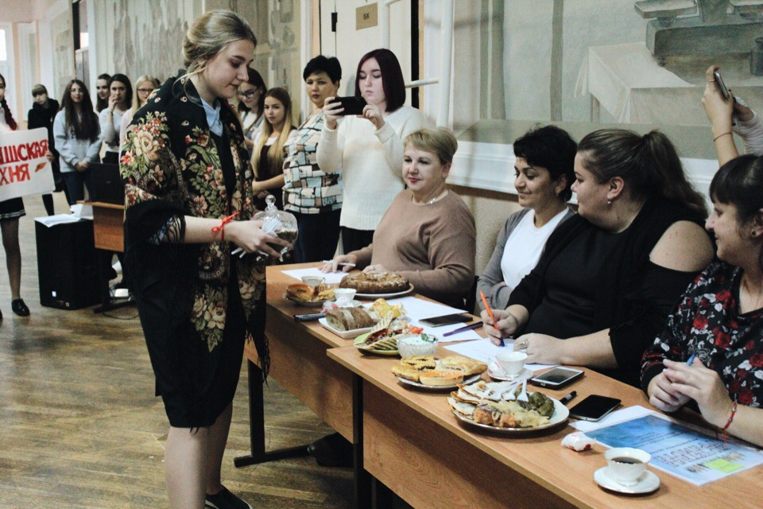

Призовые места распределились следующим образом:
1 место - группы 18.105 ТВК( "Греки") и 18.112 К ( "Латыши" )
2 место - группы 18.113 КК ( "Армяне" ) и 18.103 Тв ( "Буряты" )
3 место - группы 18.120 Л ( "Цыгане" ) и 18.11 Пр ( "Русские" )

